
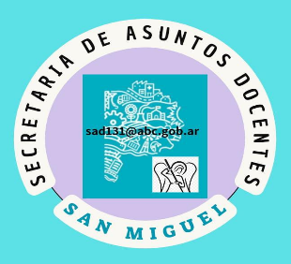

06/10/2023
COMUNICADO: RESULTADOS MAD 2023/2024

A los Equipos de Conducción / Docentes interesados:
La Secretaria de Asuntos Docentes de San Miguel informa el RESULTADO DEL MAD 2023-2024 y solicita a los Equipos de Conducción notificar a los interesados bajo constancia escrita el resultado del mismo a sus docentes, como lo indica la Disposición 17/2020 Anexo 1 inciso e) y f) debiendo traer a esta SAD la planilla notificada hasta el lunes 17/10/2023 de 8 a 17.00 Hs.

En el siguiente LINK podrán ver y/o descargar dichos resultados por nivel y/o modalidad y también estará el enlace publicado en nuestra página web:
https://drive.google.com/drive/folders/1ycbu1YOuBjHs0vMJmFuZvVrd3Z6VuzQt?usp=drive_link
Los docentes deberán buscarse en las carpetas por nivel y/o modalidad a donde solicitaron MAD, ejemplo: si el docente es de Nivel Inicial y solicitó MAD a secundaria deberá buscarse en la carpeta de Secundaria, de no encontrarse, deberá buscarse en la carpeta de MAD ANULADOS
Se adjuntan los enlaces con el CRONOGRAMA de acciones y el procedimiento para RENUNCIAS y RECLAMOS:
https://docs.google.com/document/d/16PtHcdHgZi-1guSDMkQ1rViOzfBNCbUL/edit?usp=sharing&ouid=103184277414777790329&rtpof=true&sd=true
PLANILLA DE RENUNCIA AL MAD:
https://docs.google.com/document/d/1mVTltFJMMxXMQ1tVmHNurq7oEYh6Fzrd/edit?usp=sharing&ouid=103184277414777790329&rtpof=true&sd=true
FECHA | ACCIONES
Del 6/10/2023 al 17/10/2023 | Notificación del resultado del tratamiento del MAD
Del 6/10/2023 al 17/10/2023 | Recepción de reclamos del MAD

SECRETARÍA DE ASUNTOS DOCENTES DE SAN MIGUEL

